**Авторская разработка воспитатель: Ткаченко Е.А.**

**Картотека игр по технологии ТРИЗ первая младшая группа.**

1. **Дидактическая игра: « Признак рельеф и анализатор рука »**

**(Мячики по рельефу)**

**Цель:** Сформировать у детей способности самостоятельно обследовать объект для выяснения значений признака. Определяем имя признака с помощью анализатора рука.

**Задачи:**Развитие познавательных способностей детей в процессе совместной исследовательской деятельности;  
Развивать наблюдательность;  
Познакомить детей младшего дошкольного возраста с признаком «рельеф» и его значениями;

**Ход игры:**

**В:** Ребята, какой признак изображён на коробочке?

**Д:** Рельеф.

**В:** Какой помощник умной головы поможет нам определить рельеф объекта?

**Д:** Рука.

**В:** Смотрите в коробочке мячики.

Давайте, определим какой мячик по рельефу?

**Д:** (гладкий), (колючий).

**В:** Какой помощник умной головы помог нам определить рельеф объектов?

**Д:** Рука.

**В:** Рука трогает, а умная голова видит и понимает, какой по признаку рельеф мячик.

Спасибо ребята!

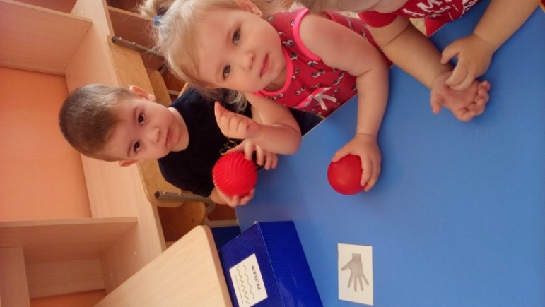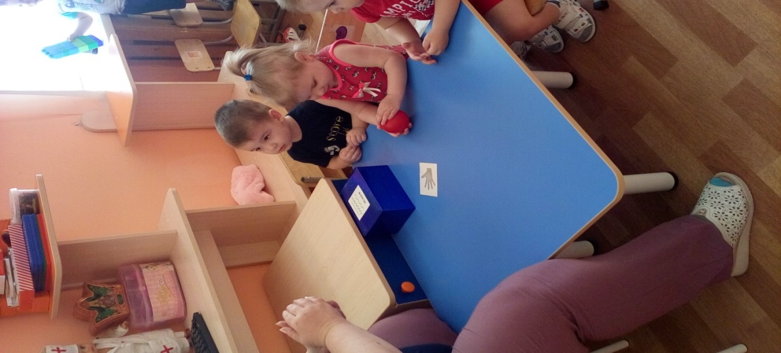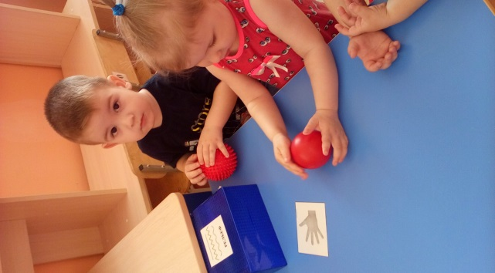

1. **Дидактическая игра: «Признак влажность и анализатор рука»**

**(Платочек)**

**Цель:** Сформировать у детей способности самостоятельно обследовать объект для выяснения значений признака. Определяем имя признака с помощью анализатора рука.

**Задачи:**Развитие познавательных способностей детей в процессе совместной исследовательской деятельности;  
Развивать наблюдательность;  
Познакомить детей младшего дошкольного возраста с признаком «влажность» и его значениями;

**Ход игры:**

**В:** Ребята, какой признак изображён на коробочке?

**Д:** Влажность.

**В:** Какой помощник умной головы поможет нам определить влажность объекта?

**Д:** Рука.

**В:** Смотрите в коробочке платочки.

Давайте, определим какой платочек по влажности?

**Д:** (сухой), (мокрый, влажный).

**В:** Какой помощник умной головы помог нам определить влажность объектов?

**Д:** Рука.

**В:** Рука трогает, а умная голова видит и понимает, какой по признаку влажность платочек.

Спасибо ребята!

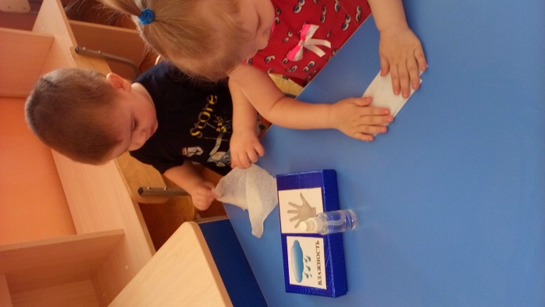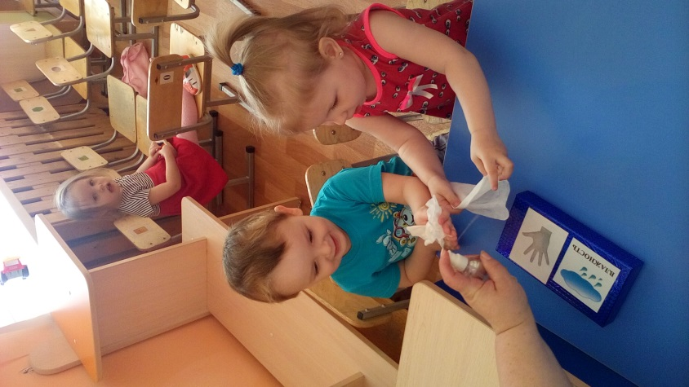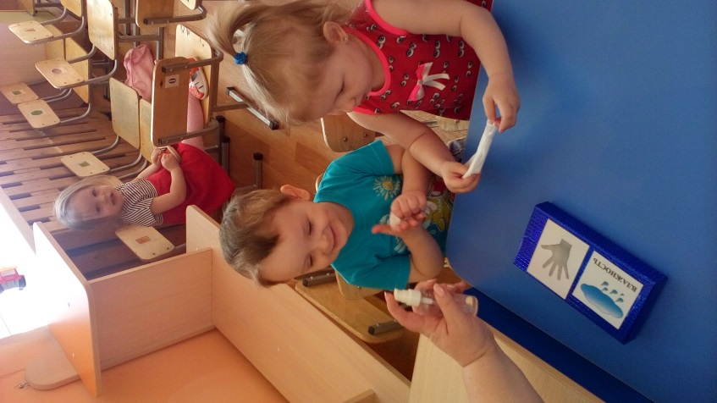

1. **Дидактическая игра: «Признак цвет и анализатор глаза»**

**(Маша и её тарелочки)**

**Цель:** Сформировать у детей способности самостоятельно посмотреть для выяснения значений признака. Определяем имя признака с помощью анализатора глаза.

**Задачи:**Развитие познавательных способностей детей в процессе совместной исследовательской деятельности;  
Развивать наблюдательность;  
Познакомить детей младшего дошкольного возраста с признаком «цвет» и его значениями;

**Ход игры:**

**В:** Ребята, какой признак изображён на коробочке?

**Д:** Цвет.

**В:** Какой помощник умной головы поможет нам определить цвет объекта?

**Д:** Глаза.

**В:** Смотрите в коробочке разноцветные тарелочки.

Давайте, поможем Маше определить какие тарелочки по цвету?

**Д:** (синяя), (красная), (зелёная), (жёлтая).

**В:** Какой помощник умной головы помог нам определить цвет объектов?

**Д:** Глаза.

**В:** Глаза смотрят, а умная голова видит и понимает, какие по признаку цвет тарелочки.

Спасибо ребята!

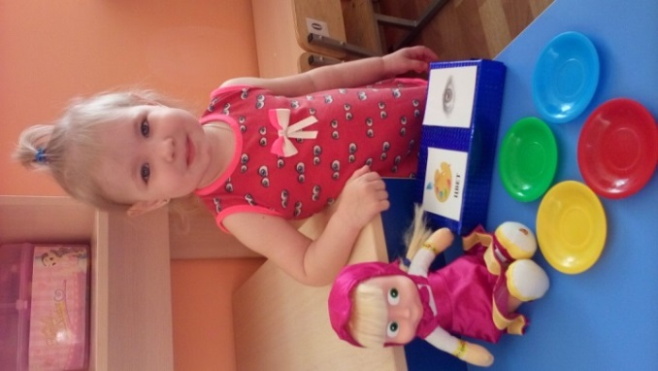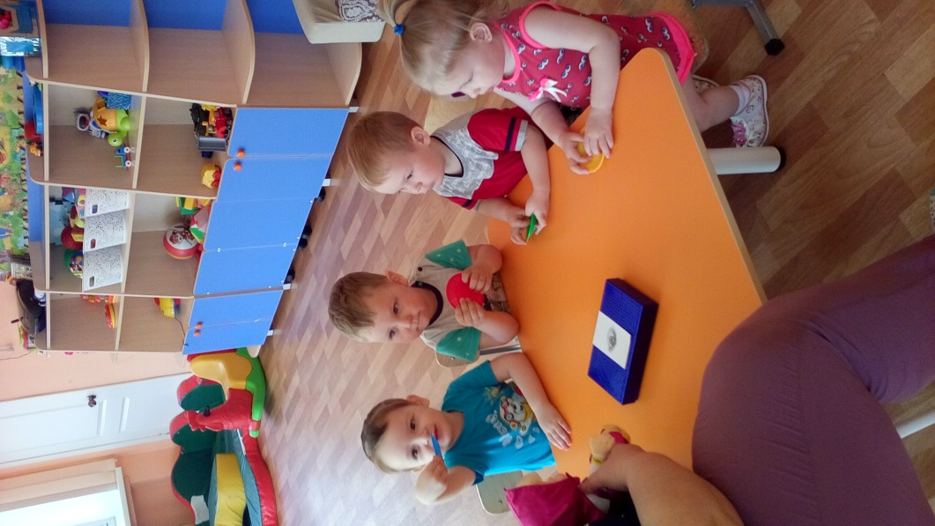

1. **Дидактическая игра: «Признак цвет и анализатор глаза»**

**(Цветочки и бабочки)**

**Цель:** Сформировать у детей способности самостоятельно посмотреть для выяснения значений признака. Определяем имя признака с помощью анализатора глаза.

**Задачи:**Развитие познавательных способностей детей в процессе совместной исследовательской деятельности;  
Развивать наблюдательность;  
Познакомить детей младшего дошкольного возраста с признаком «цвет» и его значениями;

**Ход игры:**

**В:** Ребята, какой признак изображён на коробочке?

**Д:** Цвет.

**В:** Какой помощник умной головы поможет нам определить цвет объекта?

**Д:** Глаза.

**В:** Смотрите в конверте разноцветные (четырёхцветные) цветочки и такого же цвета бабочки. Давайте, поможем бабочкам найти цветочек по цвету.

**Д:** (синяя), (красная), (зелёная), (жёлтая).

**В:** Какой помощник умной головы помог нам определить цвет объектов?

**Д:** Глаза.

**В:** Глаза смотрят, а умная голова видит и понимает, какие по признаку цвет бабочки и цветочки.

Спасибо ребята!

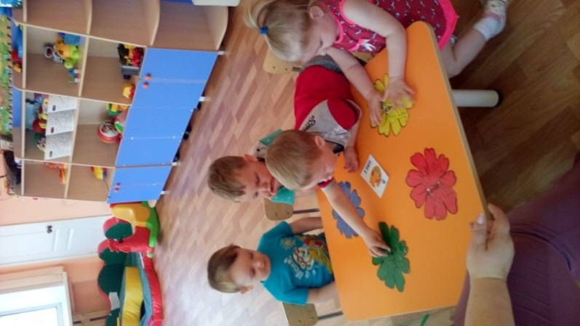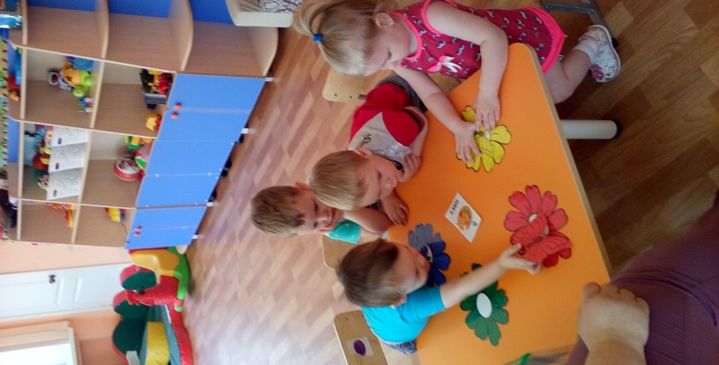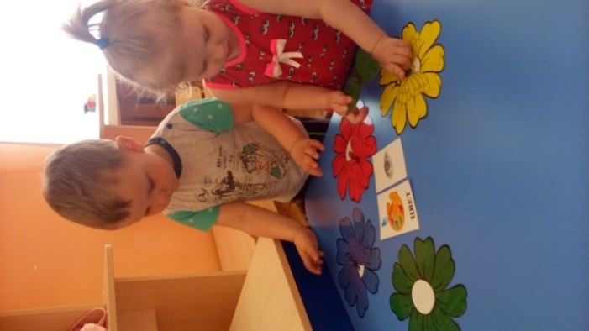

1. **Дидактическая игра: «Признак цвет и анализатор глаза»**

**(Как петушок себе цвет подбирал).**

**Цель:** Сформировать у детей способности самостоятельно посмотреть для выяснения значений признака. Определяем имя признака с помощью анализатора глаза.

**Задачи:** Уточнить знания детей о цвете: красный, желтый, зеленый, синий. Побуждать детей фантазировать на основе изменения значений признака «Цвет».

**Ход игры:**

**В:** Ребята, какой признак изображён на коробочке?

**Д:** Цвет.

**В:** Какой помощник умной головы поможет нам определить цвет объекта?

**Д:** Глаза.

**В:** В гости к нам пришёл Петушок (бесцветный силуэт).

**Д:** Дети здороваются с ним, знакомятся.

**В:** Отмечает, что Петушок белого цвета и спрашивает детей, как сделать его красивым (выслушивает все варианты без замечаний).

Предлагаю вам отправить Петушка погулять по «волшебной дорожке».   
**Д:** Дети называют цвета, живущие на этой дорожке.

**В:** Петушок гуляет по дорожке и окрашивается в соответствующий цвет.

Петушок просит детей принести игрушки соответствующего цвета, назвать игрушку и ее цвет. Воспитатель обобщает, что все игрушки красного цвета.

Петушок просит детей найти красный цвет в одежде детей.

**В:** Какой помощник умной головы помог нам определить цвет объектов?

**Д:** Глаза.

**В:** Глаза смотрят, а умная голова видит и понимает, какие по признаку цвет объекты (петушок, дорожка, игрушки).

В конце занятия петушок благодарит детей за то, что они сделали его красивым, нарядным, разноцветным.

